

LoginIB: Manual para deployar en github
14 de novembre de 2018
Serveis d’Administració Electrònica en el Govern de les Illes Balears
Lot 2 (Serveis electrònics per a la ciutadania)

Oficina Tècnica de Direcció de Projecte

Control de versions del document
Control de Canvis
Data | Autor | Versió | Canvis
20/06/2019 | Indra | v1.0 | Versió inicial
14/11/2019 | Indra | v1.0 | Revisió documentació

Revisat per
Nom | Data | Àrea, departament o empresa

Aprovat per
Nom | Data | Àrea, departament o empresa

Llista de distribució
Nom | Àrea, departament o empresa | Correu electrònic

Índex
Control de versions del document 2
1. Introducció 4
2. Repositorio maven en GITHUB 5
3. Configuració projecte 6
4. Deploy 8

Introducció
En aquest document es descriuen els passos bàsics per desplegar LoginIB al repositori maven de la CAIB a Github perquè puguin ser usades les llibreries client del API REST per altres aplicacions com a dependències.

Repositorio maven en GITHUB
S'utilitza un projecte de Github com a repositori Maven, de manera que realment fer un deploy implicarà pujar fitxers a aquest projecte.
La ruta d'el projecte és: https://github.com/GovernIB/maven
En la branca trunk s'inclou una sèrie d'Instruccions per actualitzar el projecte i poder desplegar-lo en el repositori mentre que a la branca gh-pages inclou els dipòsits ja desplegats.

Aquest repositori es podrá utilitzar com un repositori Maven afegint al pom.xml:
<repositories>
<repository>
<id>governIB</id>
<url>https://governIB.github.io/maven/maven/</url>
</repository>
</repositories>

Configuració projecte
Per poder fer el deploy en el repositori Maven en Github, s'ha incorporat en el pom.xml els següents canvis:
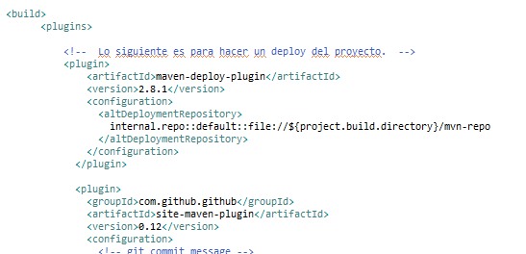
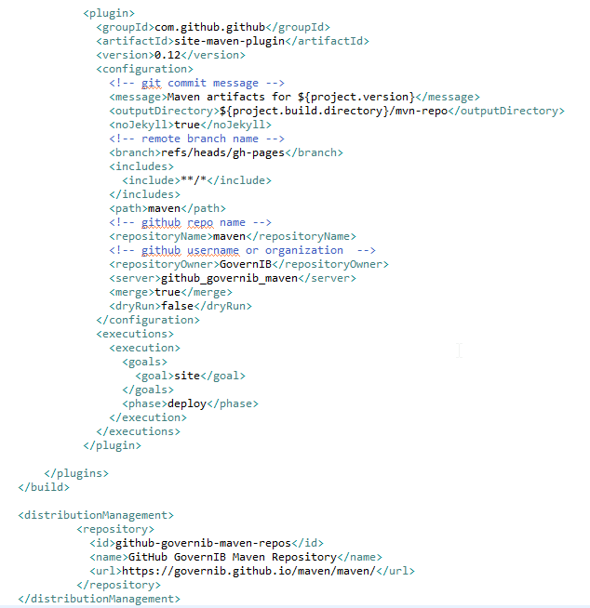

Per incorporar els permisos d'l'usuari de github sobre l'usuari s'ha de modificar el settings.xml de maven:
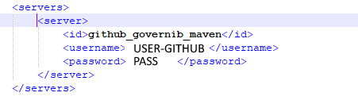

Deploy
Per desplegar en github, si tot ha estat correcte i es té un usuari amb permisos sobre el dipòsit, s'executarà la comanda a l'arrel (bé per consola o per Eclipse):
mvn deploy
Si tot ha anat correcte i després d'un breu període (té un lleuger retard el desplegament). Es podrà observar el desplegament a la ruta:
https://github.com/GovernIB/maven/tree/gh-pages/maven/es/caib/loginib/

Per evitar deployar tot el projecte (inclòs ears) i només deployar l'estrictament necessari, que seria les classes de l'API, es pot comentar els mòduls que no fan falta al pom.xml abans de fer el deploy:
<modules>
<!--
<module>loginib-lib</module>
<module>loginib-core-api</module>
<module>loginib-core</module>
<module>loginib-frontend</module>
-->
<module>loginib-rest-api</module>
<!--
<module>loginib-rest-ws</module>
<module>loginib-ear</module>
-->
</modules>

